Administration de bases de données

Objectifs de la séance :

1. Environnement de Travail
2. Modélisation d’un système d’information
3. Interrogation d’un SGBD avec des requêtes simples
4. Environnement de Travail

Machine VM Linux : Apache2, Mysql, PHP

Machine VM serveur Windows avec W AMP, XAMP, etc

Schéma réseau à inserer

1. Modélisation d’un système d’information

Système d’information : ensemble de données structurées d’une entreprise sur lesquelles peuvent s’exécuter plusieurs traitements.

En 1979 : mise en place de la méthode Merise.

On distingue trois niveaux dans la méthode : Conceptuel, organisationnel (opérationnel) et physique.

|  |  |  |
| --- | --- | --- |
| Niveau | Données | Traitement |
| Conceptuel | MCD | MCT |
| Opérationnel | MLD | MLT |
| Physique | MPD | MPT |

Démarche de création d’une base de données pour un système d’information :

1. Elaborer un DD : dictionnaire de données
2. Identifier les règles de gestion
3. Elaborer le MCD
4. Ecrire le MLD
5. Implanter le MLD dans un SGBD (exemple Mysql)

**Déroulement sur un exemple :**

Un club de foot identifié par un **nom**, un **stade** et une **ville**, et est composé d’une ou plusieurs équipes. Chaque équipe est connue par un **code**, une **couleur**, un **nombre de joueurs** et une **division** à laquelle elle participe. On enregistre aussi **l’année de la création** de l’équipe.

* Dictionnaire de données

|  |  |  |
| --- | --- | --- |
| **Attribut (propriété)** | **Type** | **Remarque** |
| Nom | Varchar (255) | Identifiant (clé primaire) |
| Stade | Varchar (255) |  |
| Ville | Varchar (255) |  |
| Code | Int | Identifiant (clé primaire) |
| Couleur | Enum (‘bleu’,’rouge’,’vert’) |  |
| Nbr_joueur | Int |  |
| Division | Varchar (255) |  |
| Annee_creation | Date |  |

* Règles de gestion

-Un club peut être composé d’une ou de plusieurs équipes.

-Une équipe appartient à un et un seul club.

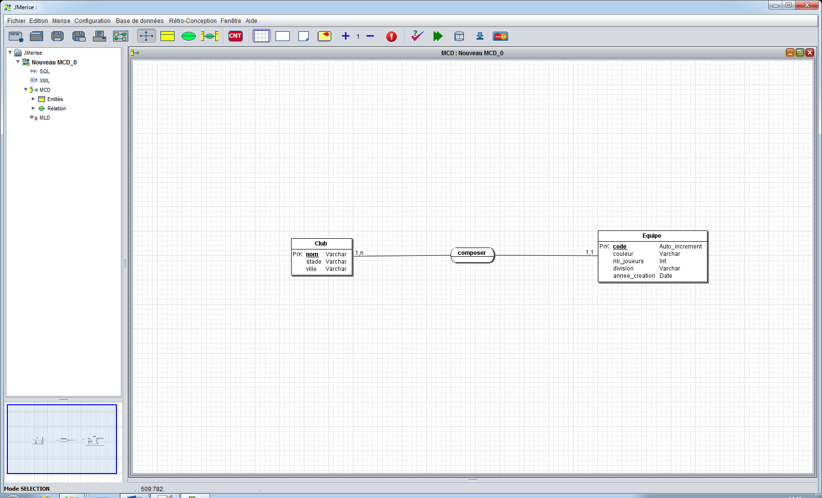

* Génération du MLD

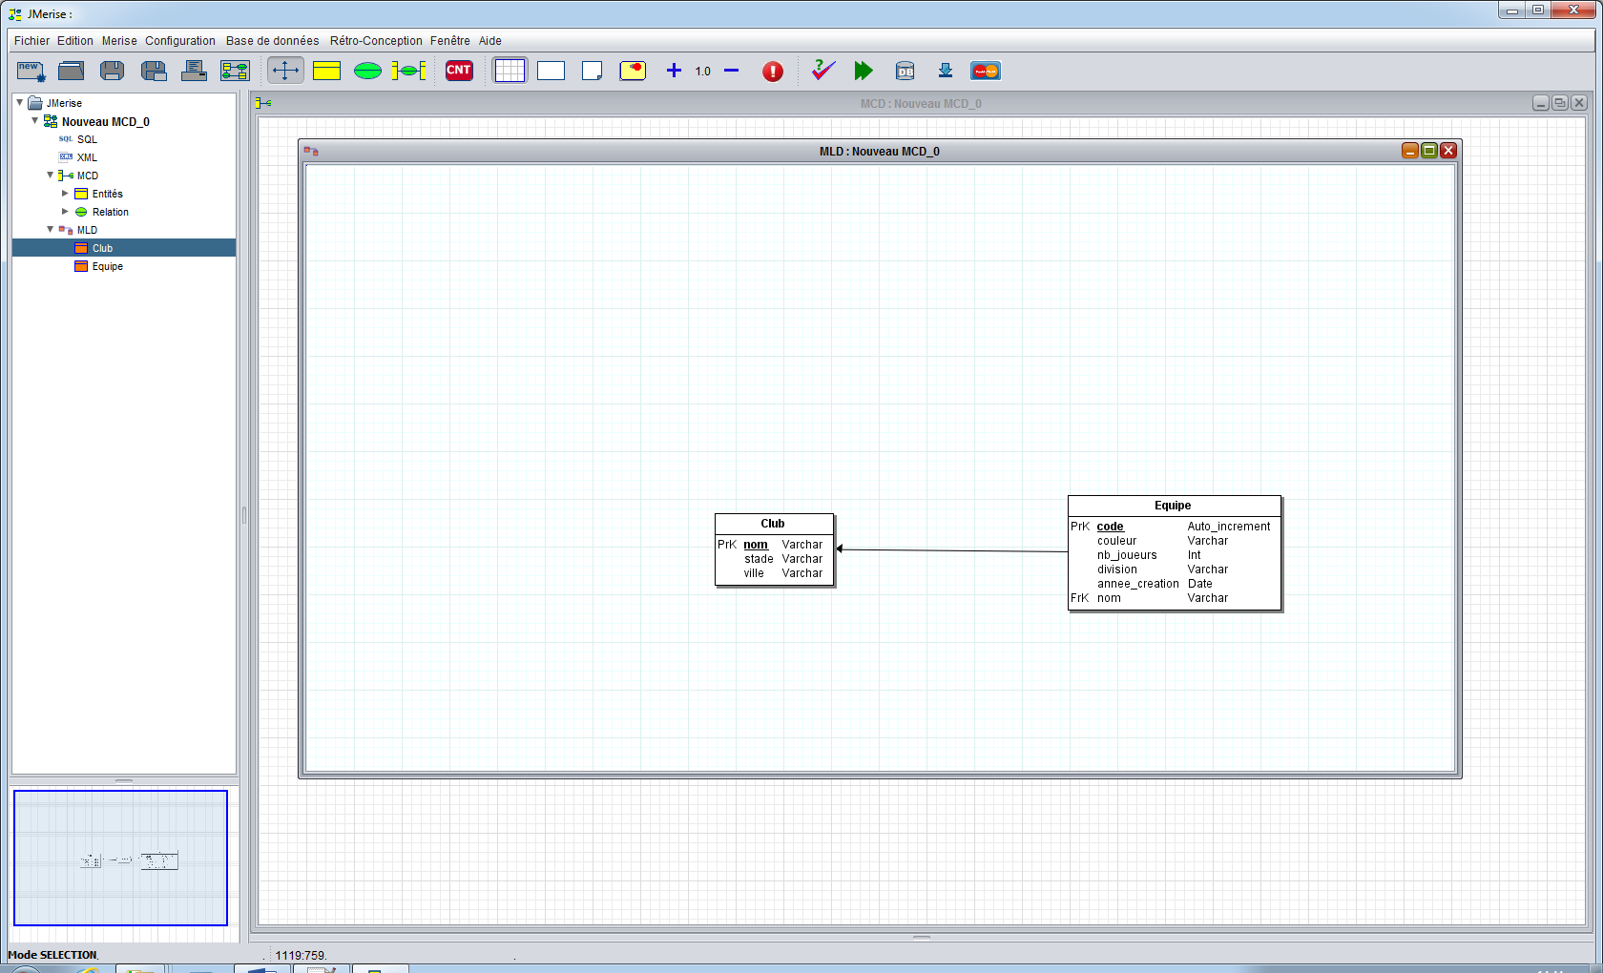

Club (nom, stade, ville)

Equipe (code, couleur, nb_joueurs, division, annee_creation, #nom)

* Implantation physique

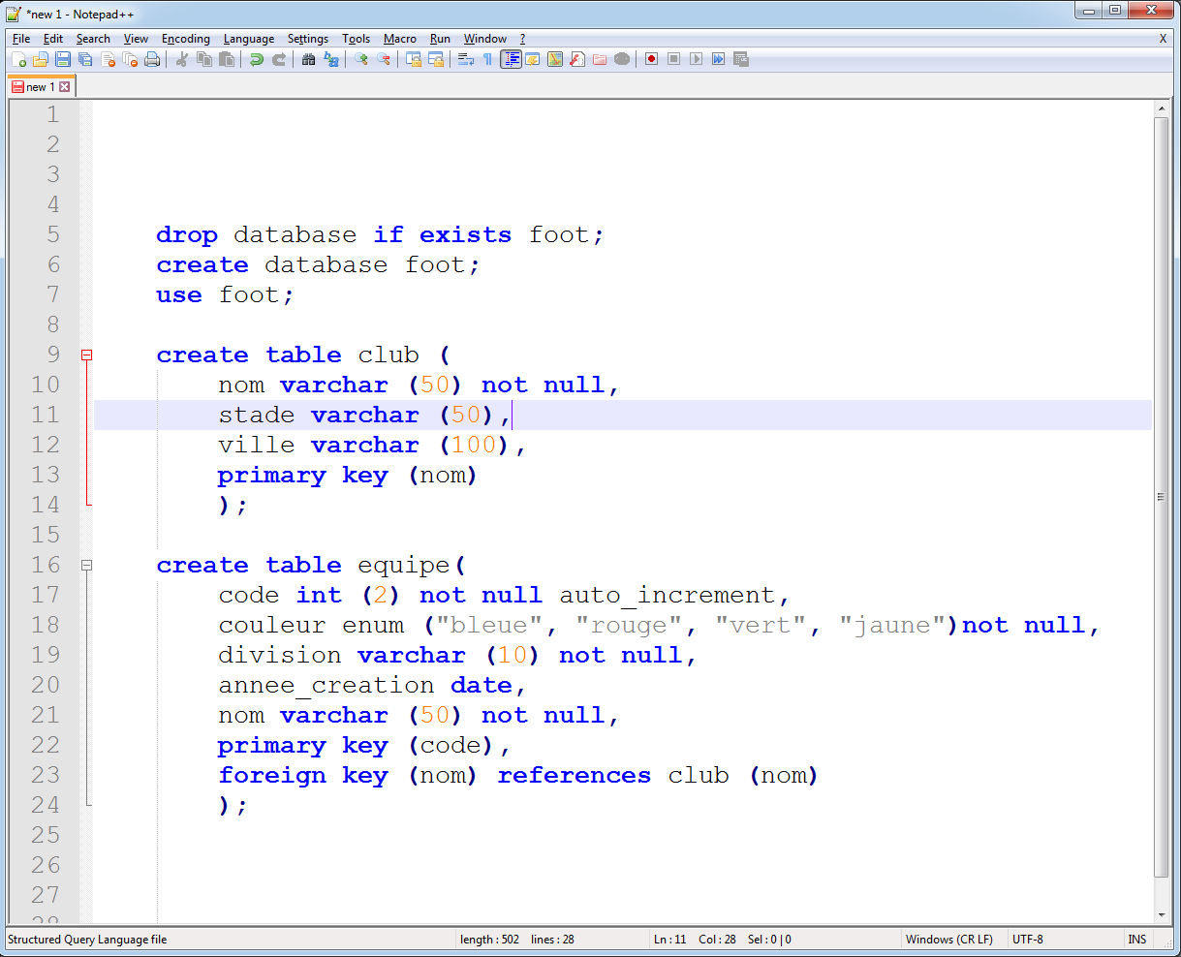

Connexion au serveur Mysql :

Mysql –h host –u user –p mdp

1. Interrogation du SGBD

* Afficher la liste des bases de données sur le SGBD

Show databases ;

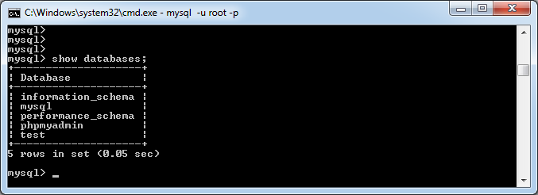

* Import de la base de données
* Utiliser le copier/coller
* Utiliser la commande : source file

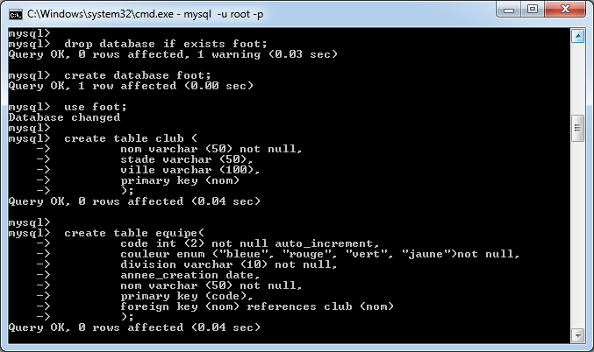

* Afficher la liste des tables
* Show tables ;

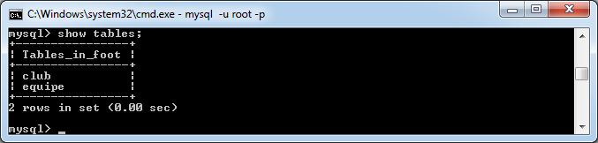

* Requêtes d’insertion
* Insertion dans la table club
  + Insert into club values (‘’PSG’’, ‘’Stade de France’’, ‘’Paris’’) ;
  + Insert into club values (‘’OM’’, ‘’Stade de vélodrome’’, ‘’Marseille’’) ;

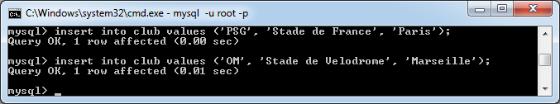

* Insertion dans la table équipe
  + insert into equipe values ('null','bleue','ligue1','1915-02-05', 'PSG');
  + insert into equipe values ('null','bleue','division3','1920-03-05', 'PSG');

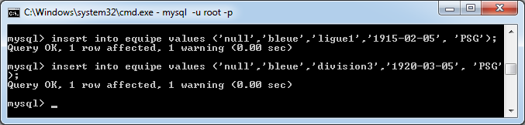

* Requêtes de sélection
* Afficher la liste des clubs
  + Select * from club ;

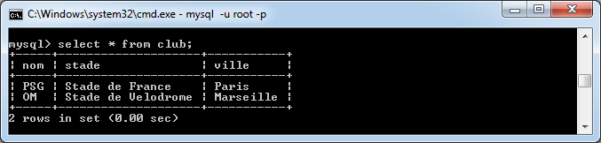

* Afficher le nom du club, la division de l’équipe et la date de création

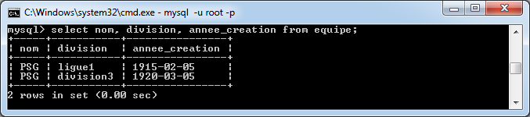

* Afficher la liste des équipes appartenant au club psg

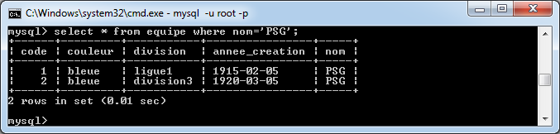

* Afficher les informations des équipes du PSG en ligue 1

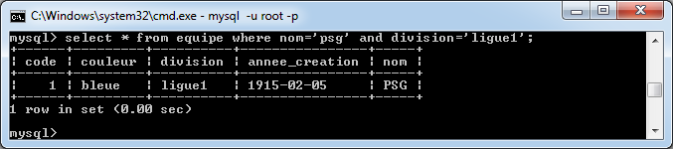

* Afficher les informations des équipes qui sont en division ligue1 et division3

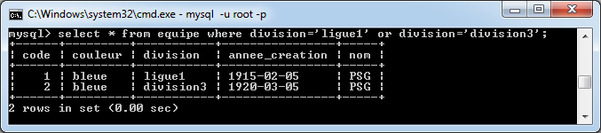

* La deuxième équipe du psg est passée en ligue 1

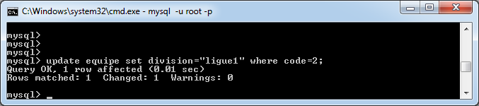

* Intéressé par le fort potentiel de l’équipe 2 du psg, l’OM l’achète.

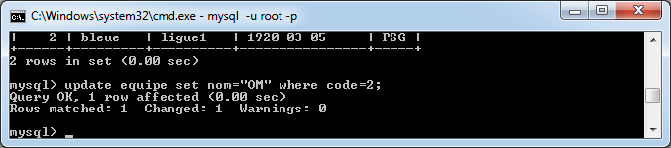

* Le propriétaire du psg choisi la couleur rouge pour ses équipes

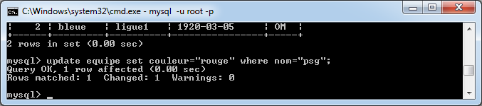

* Afficher la structure de la table équipe

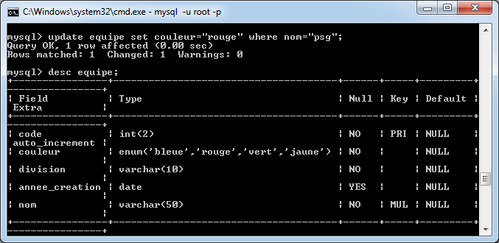

* Modification de la structure de la table
  + Ajouter le champ Nb_joueur dans la table équipe

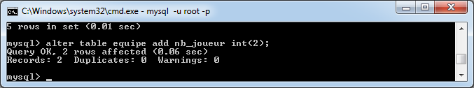

* + Renseigner le nombre de joueur pour les deux équipes, 22 pour le psg et 25 pour marseilles

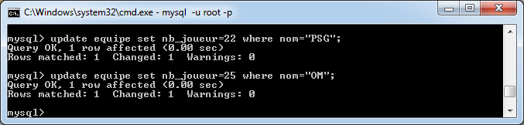

* Requêtes mathématiques :
  + Afficher le nombre moyen des joueurs par équipe nommé moyenne

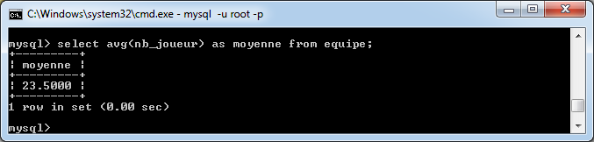

* + Afficher le nombre minimum et le nombre maximum avec des alias de joueurs de toutes les équipes (min et max)

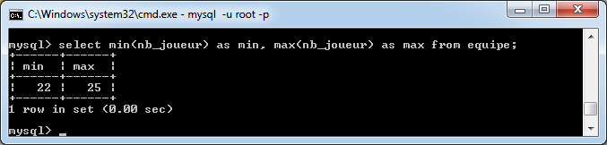

* + Afficher le total de tous les joueurs du championnat avec l’alias total

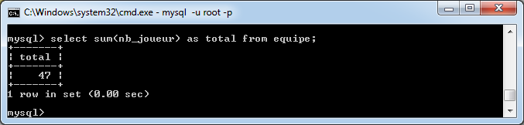

* + Afficher le nombre d’équipe dans le championnat avec l’alias total_equipe

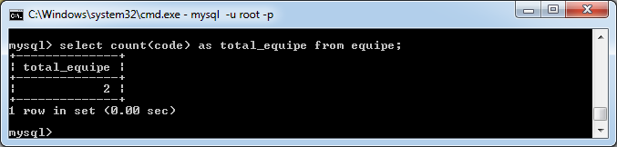

* + Quel est le nombre d’équipe avec alias du psg

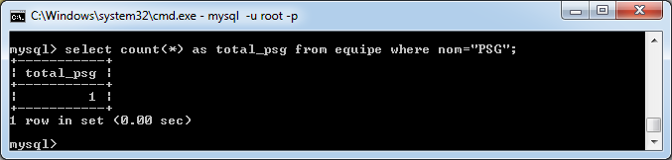

* + Afficher le nombre d’équipe par club avec alias

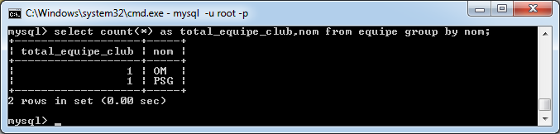

* + Afficher la liste des clubs triés par ordre alphabétique sur le nom

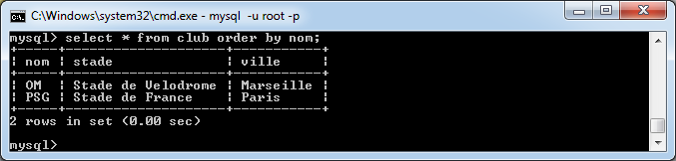

* + Requête de jointure : afficher le nom du club le stade (table club) et la division (table equipe)

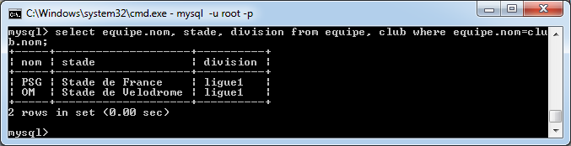

* + Afficher les équipes qui auront un match au stade de France

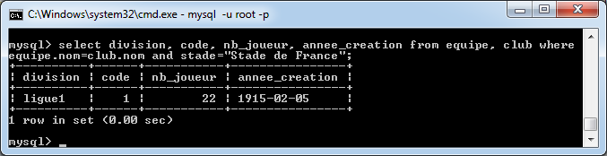

* + Marseilles se sépare de son équipe et arrête son exploitation

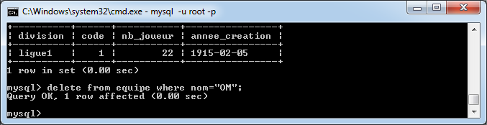

* + Toutes les équipes de tous les clubs sont à supprimer et on supprime la table équipe

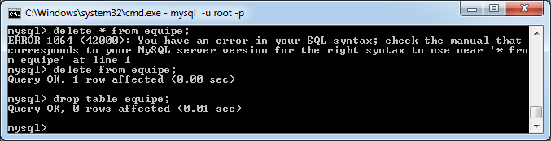

* + On a terminé le TP on supprime la base de données

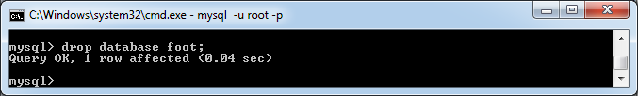

Sujet de travail à préparer pour la semaine prochaine :

L’école IFA souhaite automatiser l’établissement des billets de retards. Chaque étudiant, lors de son inscription, déclare les moyens de transport qu’il utilisera pendant l’année (RER, Métro, BUS) exploités par les entreprises de transport. Chaque entreprise génère un flux RSS des incidents engendrant des retards. Chaque étudiant est inscrit dans une classe pour préparer un diplôme et dispose d’un emploi du temps.

Elaborer en suivant la démarche étudiée l’imploration de la BDD avec au moins dix tables.